Kultūros paveldo objekto būklės tikrinimo taisyklių priedas

Kauno miesto savivaldybės administracijos Kultūros paveldo skyrius
(dokumento sudarytojo pavadinimas)

KULTŪROS PAVELDO OBJEKTO BŪKLĖS PATIKRINIMO AKTAS

__2015-04-07__Nr. __55-16-7____
(data)
Kaunas
(užpildymo vieta)

I. BENDRIEJI KULTŪROS PAVELDO OBJEKTO DUOMENYS

1. Pavadinimas Namų ir buvusios Evangelikų-liuteronų bažnyčios kompleksas (Napoleono namas)
2. Unikalus kodas Kultūros vertybių registre 819
3. Nekilnojamojo kultūros paveldo vertinimo tarybos akto patvirtinimo data ir numeris (jei aktas patvirtintas)

4. Adresas Kauno m. sav., Kauno m., Muitinės g. 8,12,14/Karaliaus Mindaugo pr. 3 (Muitinės g. 14)
5. Valdytojas ___Lietuvos Respublika, a.k. 111105555, Jeronimas Strasevičius, Birutė Brazienė________________________________________________________________________
(vardas, pavardė, gyv. vieta, tel. numeris/juridinio asmens pavadinimas, teisinė forma, buveinė, kodas, tel. numeris)
_______________________________________________________________________________________
6. Paskelbtas saugomu kultūros paveldo objektu Nepaskelbtas saugomu

7. Ankstesnio būklės patikrinimo akto data ir numeris ___________–_______________
II. KULTŪROS PAVELDO OBJEKTO BŪKLĖS DUOMENYS

8. Kultūros paveldo objekto fizinės būklės pokytis
 | 5 – būklė labai pagerėjo | 4 – būklė gerėja | 3 – būklė nepakito | 2 – būklė blogėja | 1 – būklė labai pablogėjo
1. Kultūros paveldo objekto fizinės būklės pokyčio įvertinimas* |  |  | V
* - Pažymėti - V.

5 – būklė labai pagerėjo - objektas restauruotas, pritaikytas ar atkurtas, aplinka sutvarkyta, nuolat prižiūrima, vizualinės taršos šaltinių nėra;
4 – būklė gerėja - objektas yra naudojamas ir valdytojas nuolat vykdo priežiūros darbus, laiku šalinami atsiradę defektai, objekte atlikti/atliekami remonto, konservavimo darbai arba objekte atliekami restauravimo, pritaikymo ar atkūrimo darbai, aplinka tvarkoma, nuolat prižiūrima, vizualinės taršos šaltinių nėra arba imamasi priemonių juos panaikinti;
3 – būklė nepakito - objektas yra naudojamas ir valdytojas nuolat vykdo priežiūros darbus, objektas nenaudojamas, bet jame atliekami/atlikti tyrimai, avarijos grėsmės pašalinimo, apsaugos techninių priemonių įrengimo ar kiti neatidėliotini saugojimo darbai, objektas užkonservuotas, imamasi priemonių apsaugoti objektą nuo neigiamo aplinkos poveikio, aplinka tvarkoma nereguliariai, yra vizualinės taršos šaltinių, dėl kurių panaikinimo nesiimta jokių priemonių;
2 – būklė blogėja - objektas nenaudojamas/naudojamas ir nyksta dėl valdytojo nevykdomos ar nepakankamos priežiūros, buvo apardytas stichinių nelaimių ar neteisėta veikla, sunyko ar buvo apardyta iki 50% objekto, aplinka netvarkoma, yra vizualinės taršos šaltinių, dėl kurių panaikinimo nesiimta jokių priemonių, ar tokių šaltinių daugėja;
1 – būklė labai pablogėjo - objektas sunyko, buvo sunaikintas stichinių nelaimių ar neteisėta veikla, sunyko ar buvo sunaikinta daugiau kaip 50% objekto, aplinka apleista, netvarkoma, daugėja vizualinės taršos šaltinių, ir dėl to nesiimama jokių priemonių.

9. Kultūros paveldo objekto (statinio) dalių fizinės būklės pokytis**
 | 5 – būklė labai pagerėjo | 4 – būklė gerėja | 3 – būklė nepakito | 2 – būklė blogėja | 1 – būklė labai pablogėjo
1. Pamatai ir nuogrindos |  |  | V
2. Sienų konstrukcijos
3. Sienų apdaila |  |  |  | V
4. Stogo danga |  |  | V
5. Stogo konstrukcijos
6. Langai |  |  | V
7. Durys |  |  | V
8. Puošyba (jei yra) |  |  | V
** - 9 p. pildomas tik kultūros paveldo statiniams. Vertinant kultūros paveldo statinio bendrą būklės pokytį 8 p., išvedamas vidurkis iš visų tokio statinio dalių fizinės būklės pokyčio vertinimo balų, pažymėtų 9 p.

10. Išvados apie kultūros paveldo objekto fizinės būklės pokytį Pastato būklė iš esmės gera, stabili, renovuotas. Pastato sienų apdailos būklė gera, tačiau kai kur blogėjanti. Restauruotos sienos dalių būklė gera, dalis sienų tinkuotos balta spalva (vakarinis fasadas – antras aukštas, pietinis fasadas – dalis su vartais r kt.). Autentiškų sienų dalių būklė blogėjanti, nes byra raudonos spalvos plytos, ypač aplink langus ir šiauriniame fasade, įėjimus. Pamatų būklė gera, nepasikeitusi. Pamatai raudonų plytų ir akmenų mūro. Stogo dangos būklė gera, nepasikeitusi. Stogas dengtas molinėmis čerpėmis. Langų būklė gera, nepasikeitusi. Dalis pastato langai mediniai stačiakampio formos arba pusapvalės arkos formos, balto rėmo arba rudo. Durų būklė gera, nepasikeitusi, durys medines, pusapvalės arkos formos, žemos. Durys yra vakariniame ir rytiniame fasade. Į gatvę yra dvigubi metaliniai, pusapvalės arkos formos vartai. Puošybos elementų būklė gera, nepasikeitusi, tačiau vietomis matomas autentiškų puošybos elementų byrėjimas, dalis elementų restauruoti, tai renesansinio stiliaus frontonas, nišos, apvadai aplink duris ir langus, karnizas.

11. Kultūros paveldo objekto aplinkos būklės pokytis***
5 – būklė labai pagerėjo | 4 – būklė gerėja | 3 – būklė nepakito | 2 – būklė blogėja | 1 – būklė labai pablogėjo
 |  | V
***- Pažymėti - V.

12. Išvados apie kultūros paveldo objekto aplinkos būklės pokytį.
______________________________________________________________________________________
_Patenka į valstybės saugomą vietovę vad. Senamiesčiu (u. k. Kultūros vertybių registre 20171)_________________________________________________________________________________

PRIDEDAMA:
13. Fotofiksacija, 11 lapų.

14. Kiti dokumentai -______________________________________________________________________
_______________________________________________________________________________________
__________________________________________________________________ , __-____ lapų.

Kultūros paveldo skyriaus vyriausioji specialistė ____________ Kristina Krikštaponienė
(aktą įforminusio asmens pareigų pavadinimas) (parašas) (vardas ir pavardė)

Unikalusis kodas 819
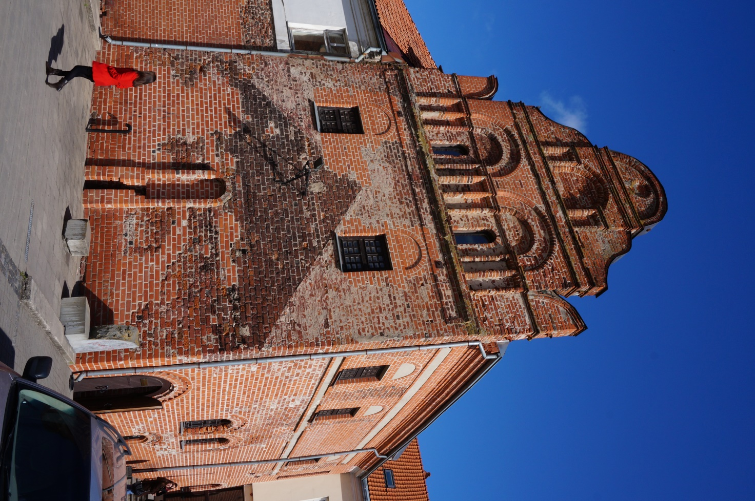
Nr.1 | Pavadinimas | Namas. Pietinis fasadas
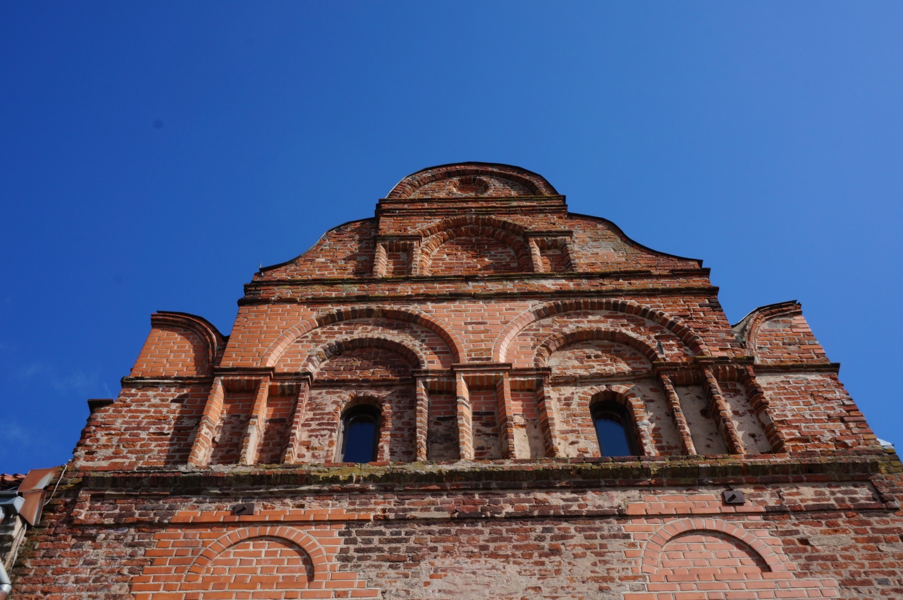
Nr.2 | Pavadinimas | Namas. Pietinis fasadas, renesanso stiliaus frontonas
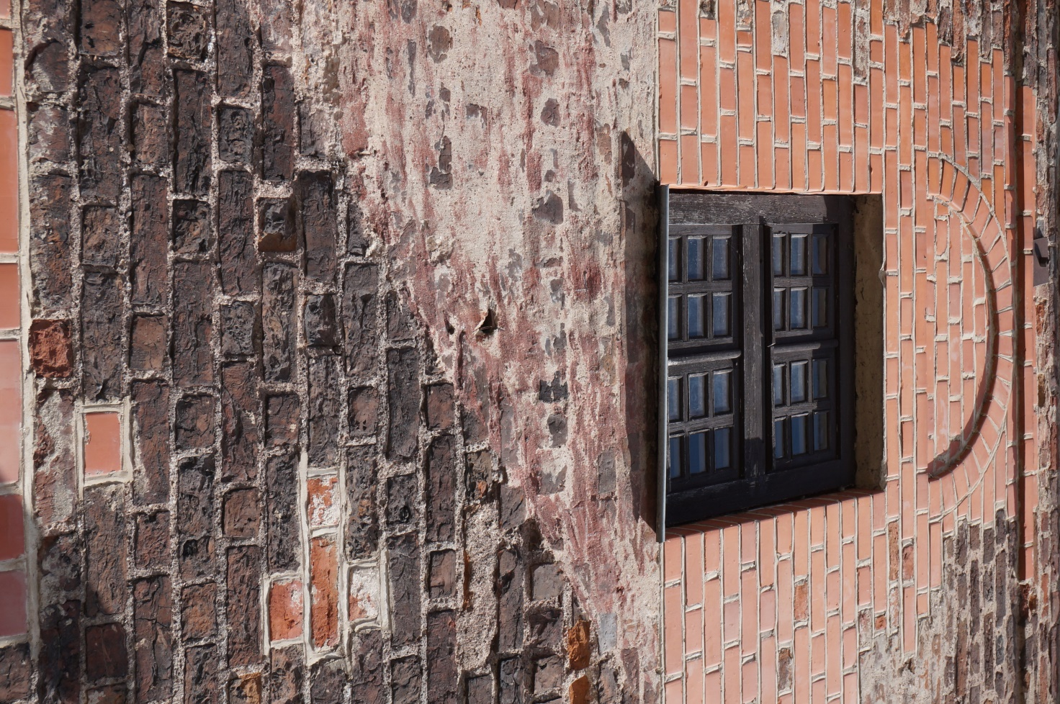
Nr.3 | Pavadinimas | Namas. Pietinis fasadas
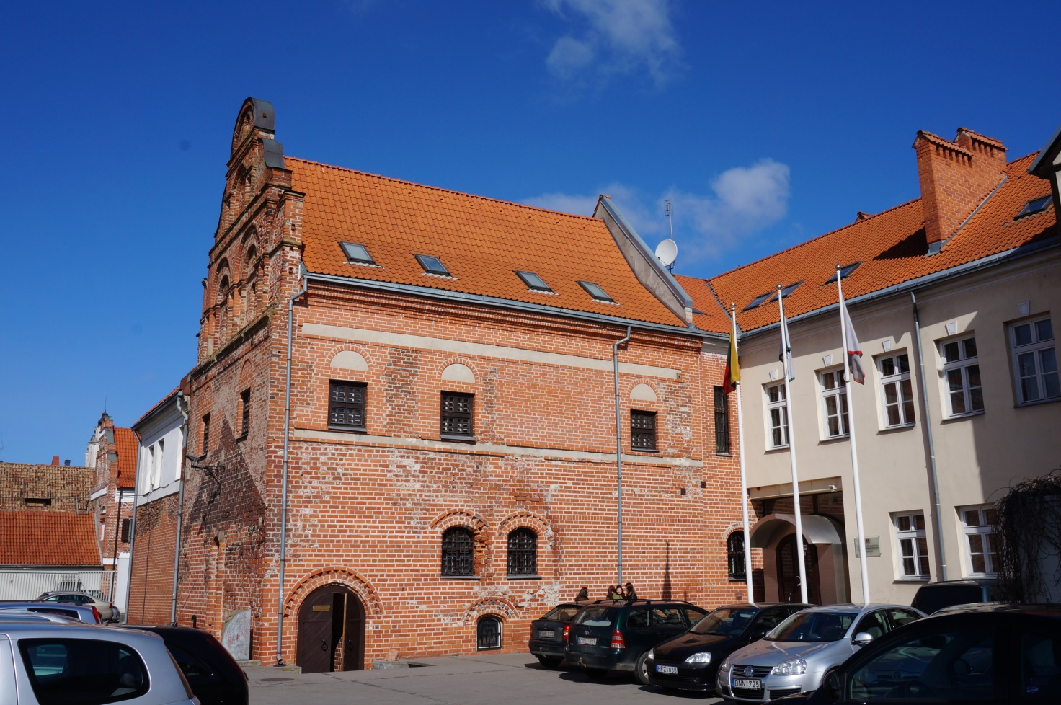
Nr.4 | Pavadinimas | Namas. Rytinis fasadas
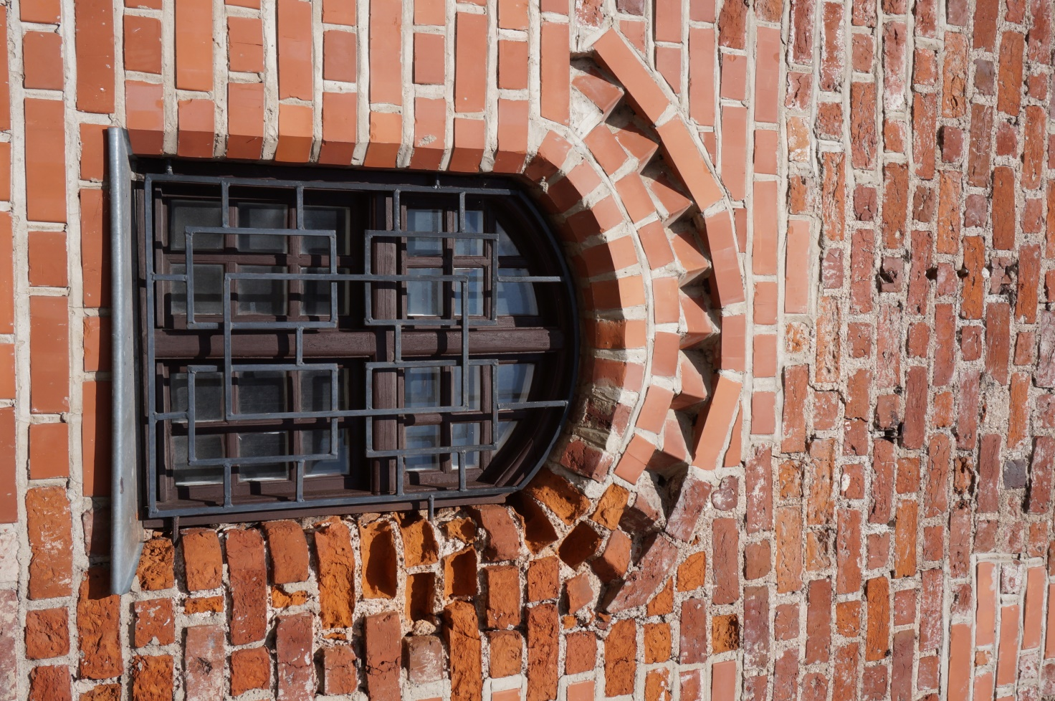
Nr.5 | Pavadinimas | Namas. Rytinis fasadas, langas
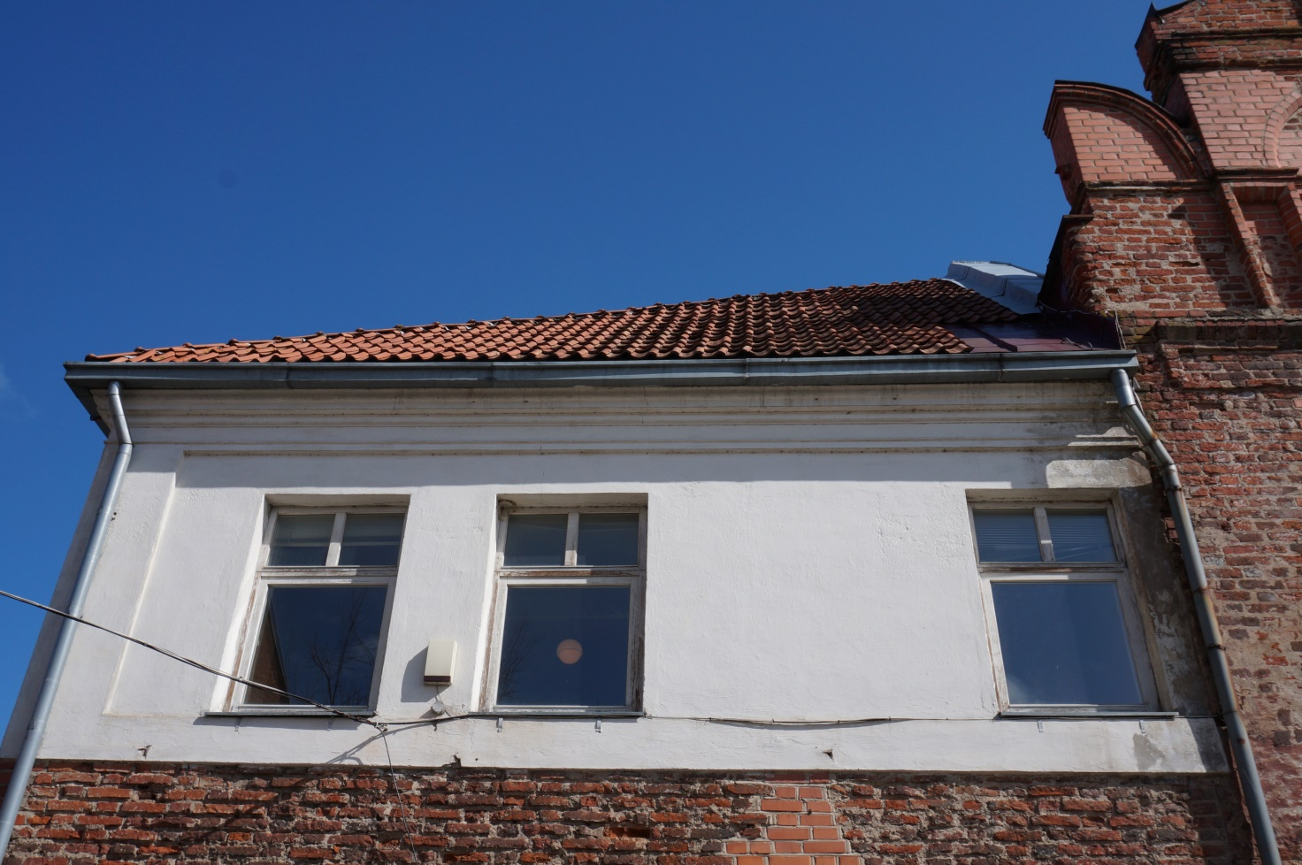
Nr.6 | Pavadinimas | Namas. Pietinis fasadas
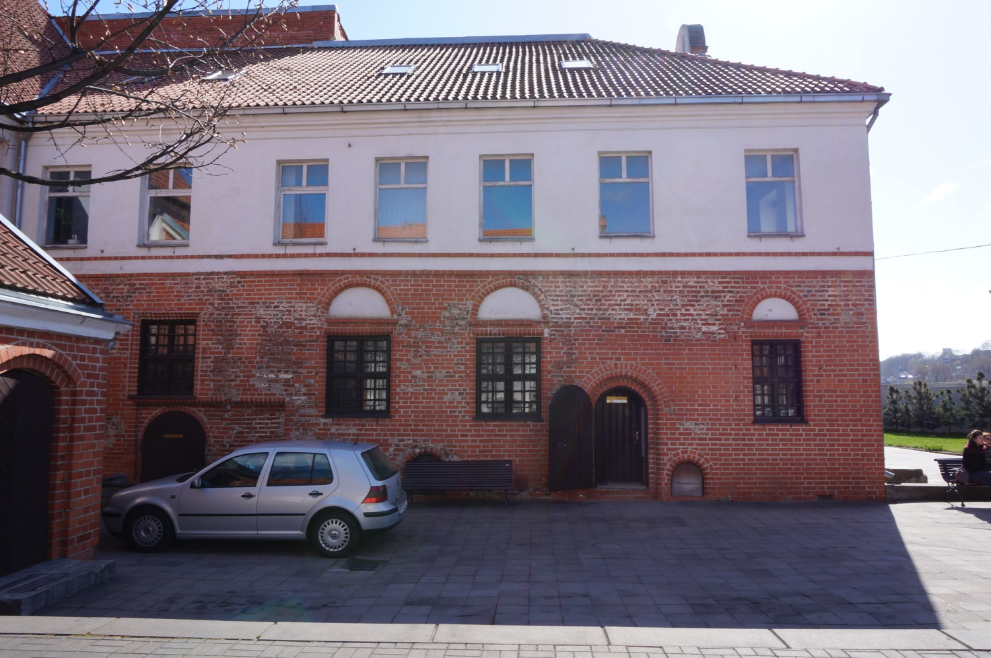
Nr.7 | Pavadinimas | Namas. Vakarinis fasadas
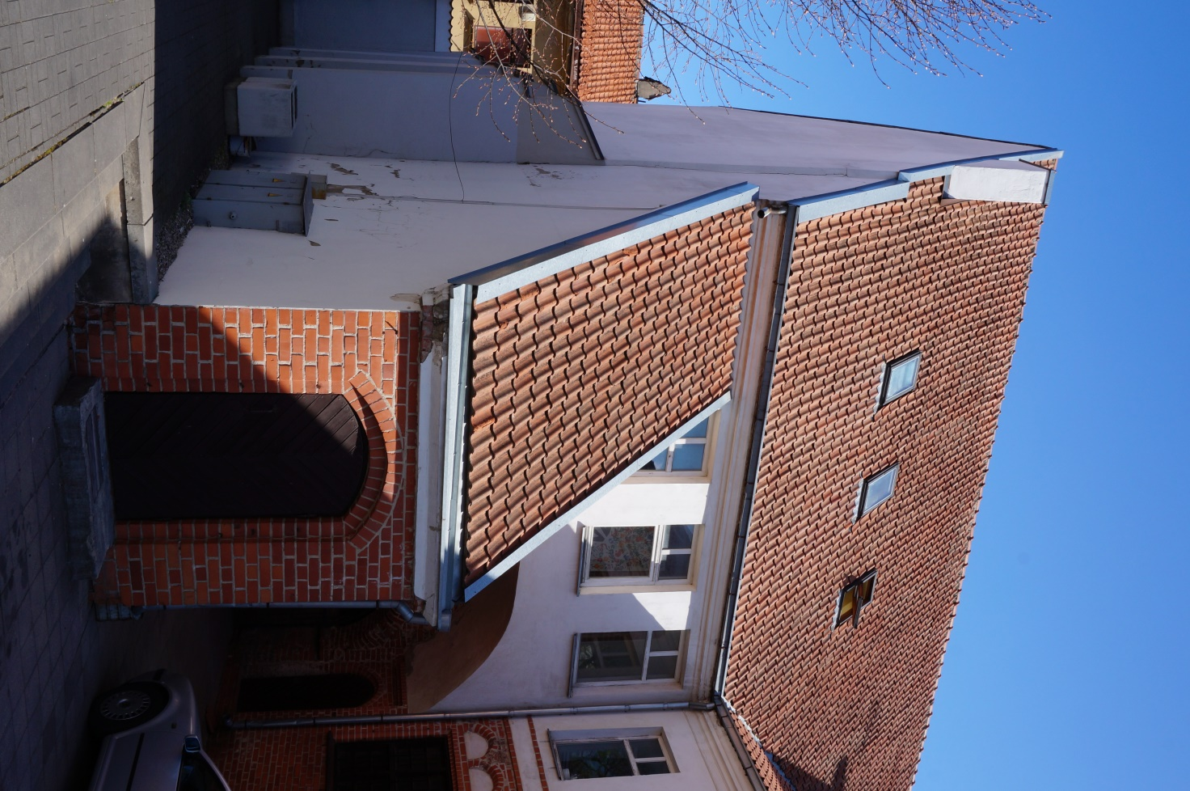
Nr. 8 | Pavadinimas | Namas. Pietinis, vakarinis fasadas
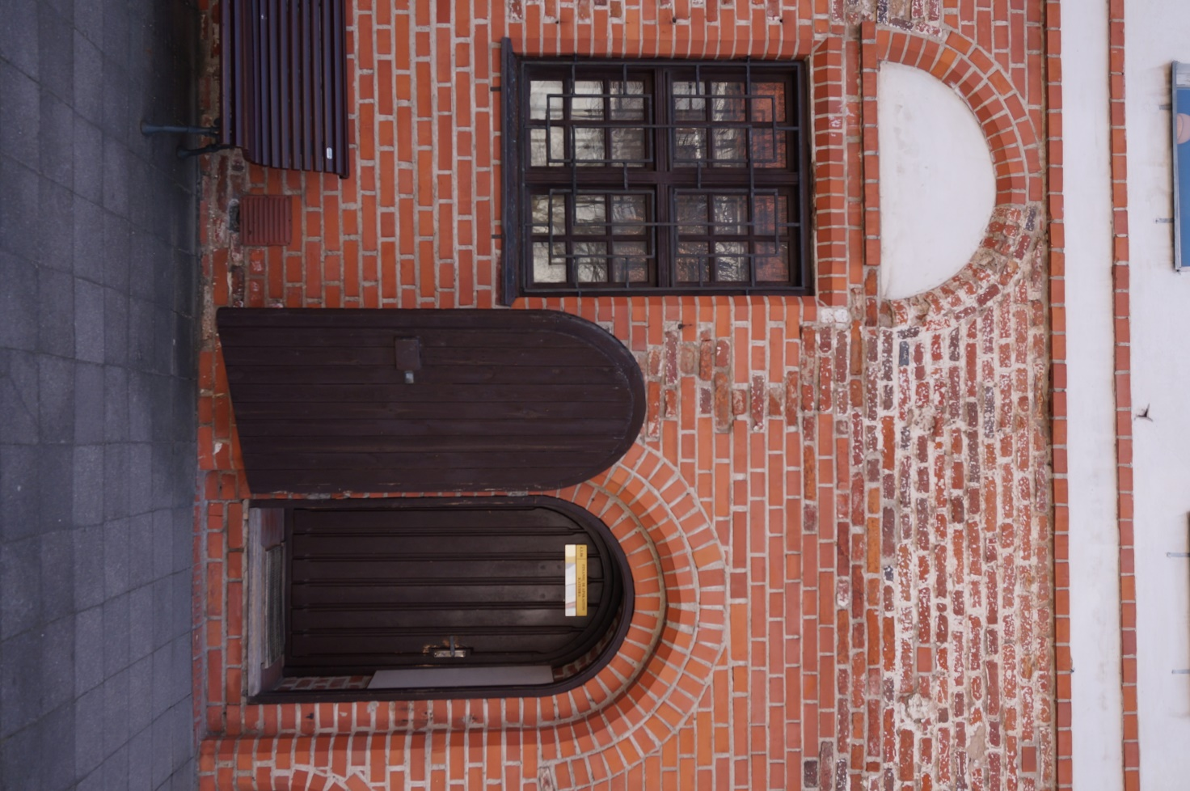
Nr. 9 | Pavadinimas | Namas. Vakarinis fasadas, durys, langas
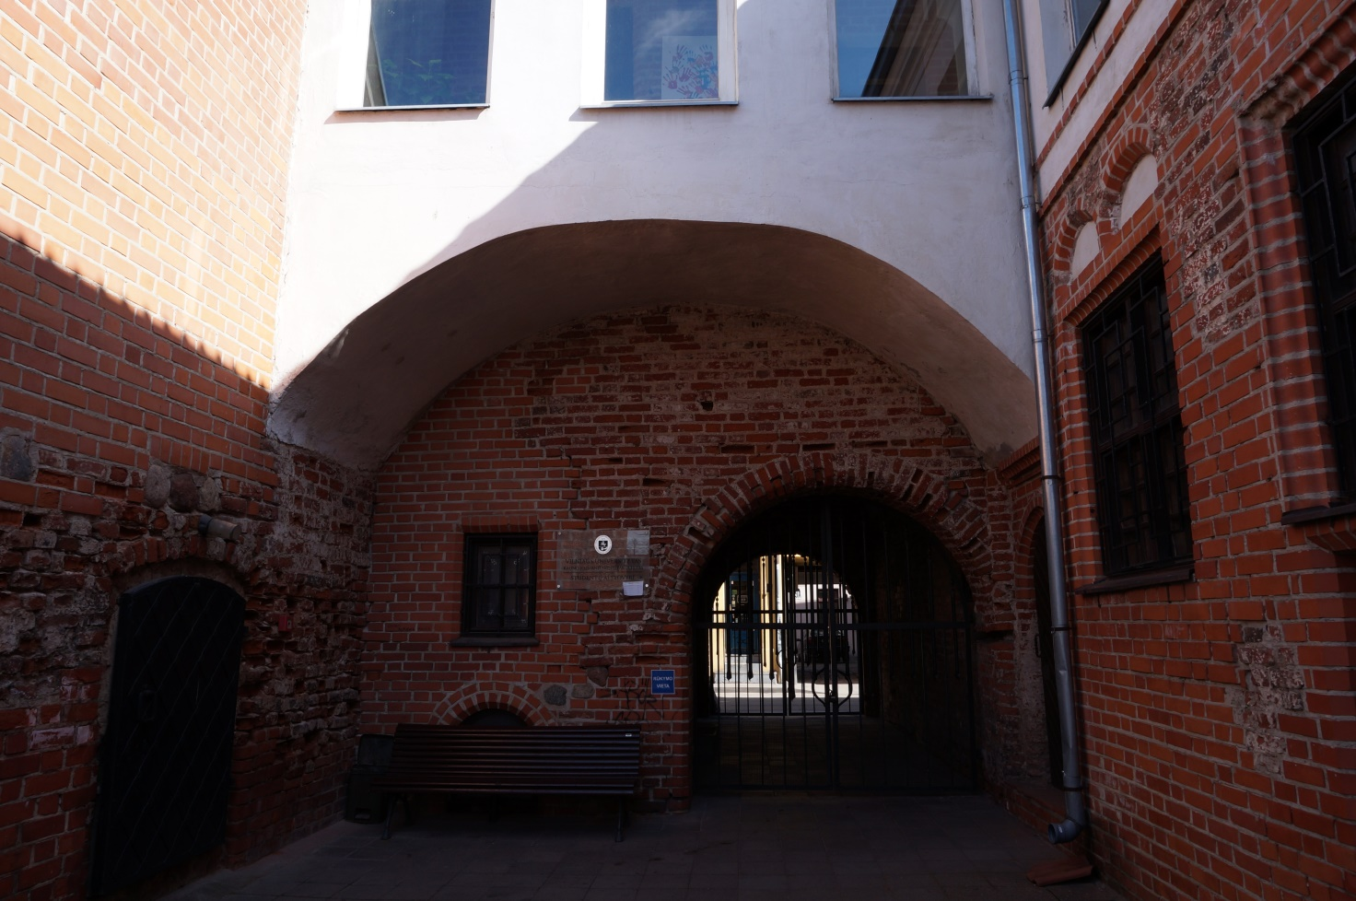
Nr. 10 | Pavadinimas | Pietinis fasadas. Vartai
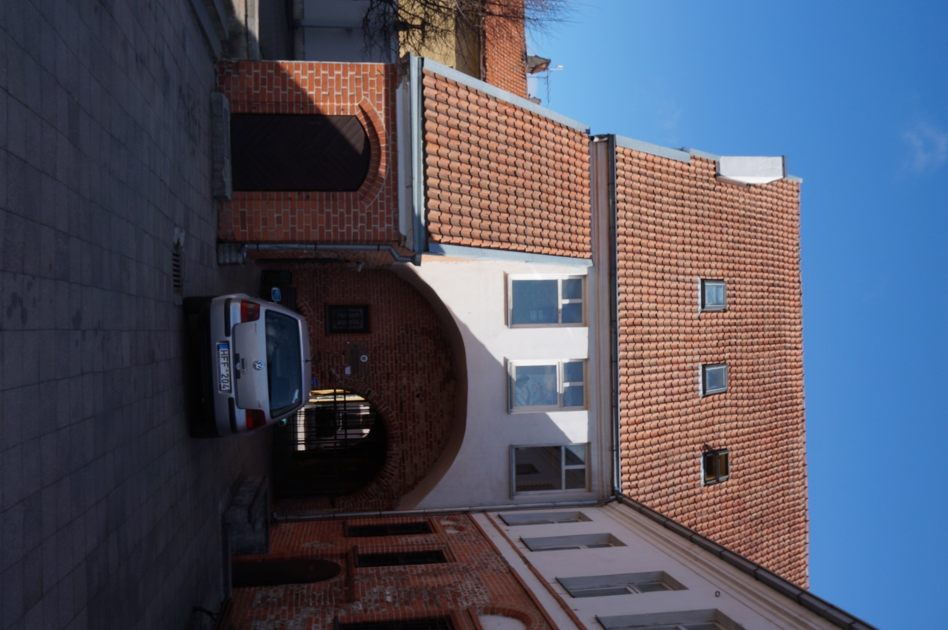
Nr. 11 | Pavadinimas | Pietinis fasadas
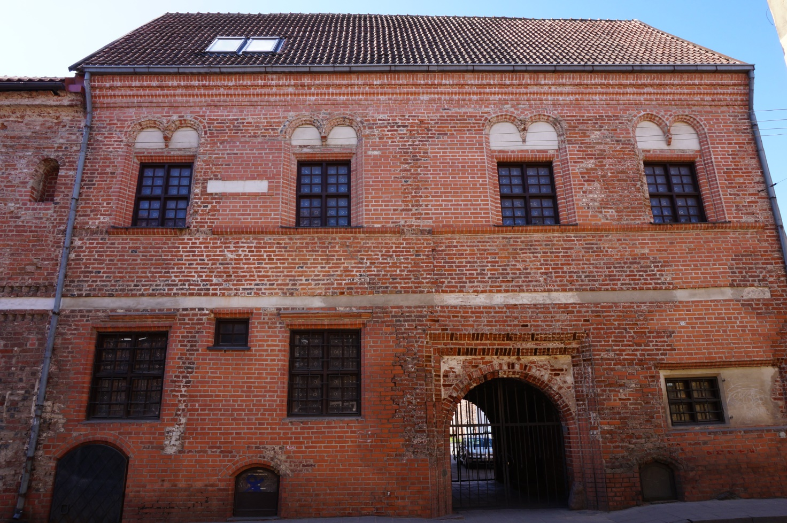
Nr. 12 | Pavadinimas | Šiaurinis fasadas

